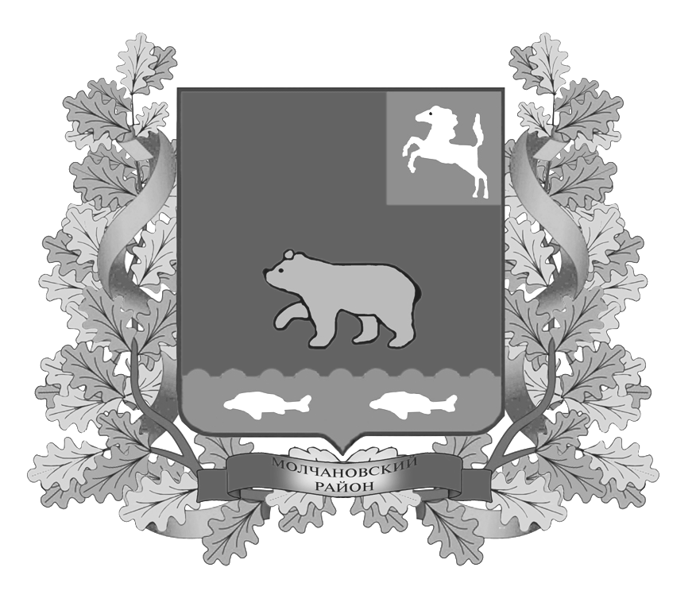
дума молчановского РАЙОНА
Томской области
РЕШЕние

24.02.2020 ПРОЕКТ № 10
с. Молчаново

О внесении изменений в Устав Молчановского района

В целях приведения Устава Молчановского района в соответствие с законодательством Дума Молчановского района
РЕШИЛА:
1. Внести в Устав Молчановского района, принятый решением Думы Молчановского района от 08.12.2005 № 16, следующие изменения:
1) подпункт 2 пункта 1 статьи 22, абзацы первый и пятый пункта 2 статьи 50.1, пункт 3 статьи 53 после слов «очередной финансовый год» дополнить словами «и плановый период»;
2) абзац пятый пункта 13 статьи 26 исключить;
3) пункт 10 статьи 26 изложить в следующей редакции:
«10. Депутат Думы Молчановского района должен соблюдать ограничения, запреты, исполнять обязанности, которые установлены Федеральным законом от 25 декабря 2008 года N 273-ФЗ "О противодействии коррупции", Федеральным законом от 3 декабря 2012 года N 230-ФЗ "О контроле за соответствием расходов лиц, замещающих государственные должности, и иных лиц их доходам", Федеральным законом от 7 мая 2013 года N 79-ФЗ "О запрете отдельным категориям лиц открывать и иметь счета (вклады), хранить наличные денежные средства и ценности в иностранных банках, расположенных за пределами территории Российской Федерации, владеть и (или) пользоваться иностранными финансовыми инструментами", если иное не предусмотрено Федеральным законом от 06.10.2003 № 131-ФЗ «Об общих принципах организации местного самоуправления в Российской Федерации».»;

4) пункт 10 статьи 28 дополнить словами «, если иное не предусмотрено Федеральным законом от 06.10.2003 № 131-ФЗ «Об общих принципах организации местного самоуправления в Российской Федерации»;
5) дополнить статьей 36.1 следующего содержания:
«Статья 36.1 Представление недостоверных или неполных сведений о своих доходах, расходах, об имуществе и обязательствах имущественного характера, а также сведений о доходах, расходах, об имуществе и обязательствах имущественного характера своих супруги (супруга) и несовершеннолетних детей.
1. К депутату, члену выборного органа местного самоуправления, выборному должностному лицу местного самоуправления, представившим недостоверные или неполные сведения о своих доходах, расходах, об имуществе и обязательствах имущественного характера, а также сведения о доходах, расходах, об имуществе и обязательствах имущественного характера своих супруги (супруга) и несовершеннолетних детей, если искажение этих сведений является несущественным, могут быть применены следующие меры ответственности:
1) предупреждение;
2) освобождение депутата, члена выборного органа местного самоуправления от должности в представительном органе муниципального образования, выборном органе местного самоуправления с лишением права занимать должности в представительном органе муниципального образования, выборном органе местного самоуправления до прекращения срока его полномочий;
3) освобождение от осуществления полномочий на постоянной основе с лишением права осуществлять полномочия на постоянной основе до прекращения срока его полномочий;
4) запрет занимать должности в представительном органе муниципального образования, выборном органе местного самоуправления до прекращения срока его полномочий;
5) запрет исполнять полномочия на постоянной основе до прекращения срока его полномочий.
Порядок принятия решения о применении к депутату, члену выборного органа местного самоуправления, выборному должностному лицу местного самоуправления мер ответственности, указанных в подпунктах 1-5, определяется муниципальным правовым актом в соответствии с законом Томской области.».
2. Направить настоящее решение на государственную регистрацию в порядке, предусмотренном Федеральным законом от 21 июля 2005 года № 97-ФЗ «О государственной регистрации уставов муниципальных образований».
3. Опубликовать настоящее решение в официальном печатном издании «Вестник Молчановского района» после его государственной регистрации.
4. Настоящее решение вступает в силу со дня его официального опубликования.

Председатель Думы
Молчановского района М.Т. Лагута

Глава Молчановского района Ю.Ю.Сальков

